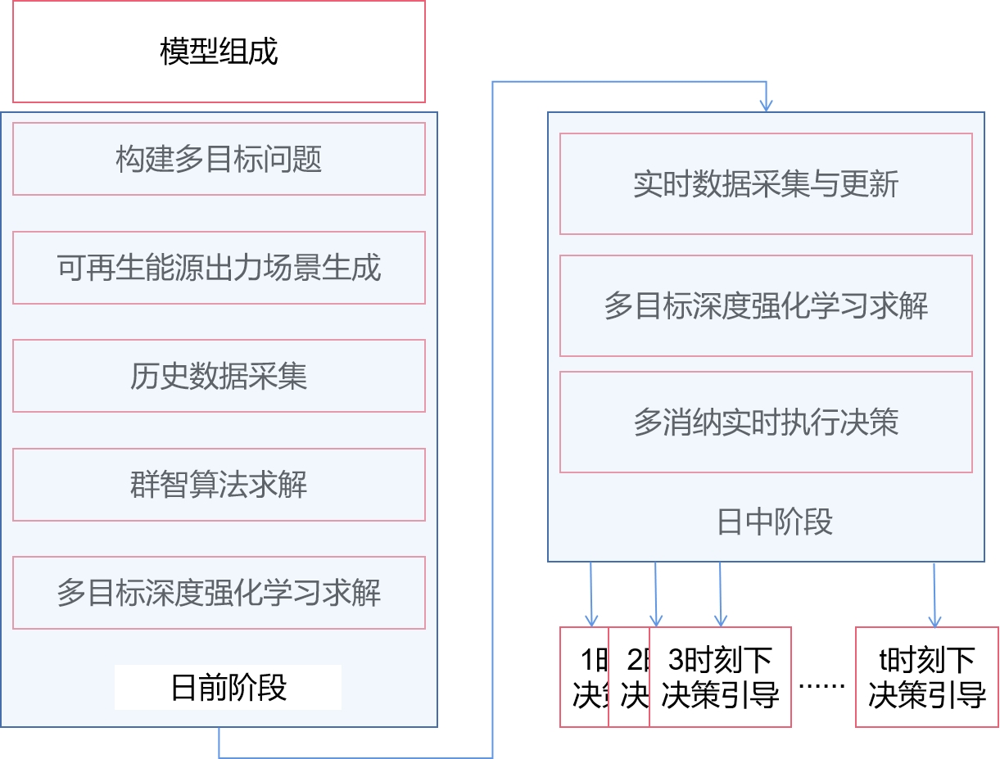
技术领域
[0001] 本发明设计可再生能源消纳优化方法技术领域，具体涉及一种高比例可再生能源消纳优化方法。
背景技术
[0002] 微电网是相对传统能源网络的一种新型电力系统，是指由多种风力、光伏等可再生能源和其他电力设备按照一定的拓扑结构组成，可以独立运行或与传统能源网络互联的能源网络。微电网作为分布式可再生能源接入主网的重要形式，是提升可再生能源消纳能力的关键环节。区块链具备分布式、公开不可篡改的区域共治模式，能为微电网场景下可再生能源消纳决策的制定与执行优化作出很大的贡献。
[0003]基于自注意力生成器与孪生网络判别器的生成对抗网络能够在对抗博弈过程中扩充数据集，在高比例可再生能源所固有的不确定特性与随机特性下高效准确描述出力状况作出很大的贡献。此外，多目标深度强化学习具有环境交互与自学习等特点，为解决微电网场景下高比例可再生能源消纳决策的多目标问题提供帕累托前沿上最优决策，同时引入群智算法作为经验驱动指导多目标深度强化学习，可以更加高效进行求解，为微电网场景下高比例可再生能源实时消纳优化提供更高效的可能。
[0004] 传统能源网络能源管理模式集中，无法高效消纳出力模式具有高不确定特性与随机特性可再生能源。而现有以微电网作为可再生能源并网接口的新型电力系统技术中，由于可再生能源历史数据不丰富、消纳模型描述不准确、多目标模型求解高时延，未能实现可再生能源的高效消纳。
发明内容
[0005] 本发明的目的在于针对现有技术的不足，提供一种基于微电网两阶段模型的可再生能源出力与消纳方法。
[0006] 本发明所采用的技术方案如下：本发明提供了一种基于微电网两阶段模型的可再生能源出力与消纳方法，所属方法包括如下步骤：
[0007] 步骤（1），根据微电网的拓扑结构提出对应的微电网两阶段模型，具体为：对于微电网两阶段模型组成来说，其组成包括可再生能源风力发电机组、可再生能源光伏发电机组、传统火电发电机组、储能设备、本地负荷和电网潮流，具体包括以下步骤：
[0008] 步骤（1.1）建立的可再生能源风力发电机组（公式1.1-1）与可再生能源光伏发电机组模型（公式1.1-2），包括各时序下场景出力约束，具体如下所示：
公式1.1-1
公式1.1-2
[0009] 其中，、表示可再生能源风力发电机组风力发电机组与可再生能源光伏发电机组在时刻下实际出力功率，单位为Kw；、表示可再生能源风力发电机组风力发电机组与可再生能源光伏发电机组在时刻下最大出力功率，单位为Kw；表示时间有限单元集，
[0010] 步骤（1.2）建立的传统火电发电机组模型，包括各时序下场景出力峰值约束（公式1.2-1）、出力状态约束（公式1.2-2、1.2-3、1.2-4）和出力爬坡约束（公式1.2-5、1.2-6），具体如下所示：
公式1.2-1
公式1.2-2
公式1.2-3
公式1.2-4
公式1.2-5
公式1.2-6
[0011] 其中，、、表示传统火电发电机组在时刻下实际出力功率、最小出力功率和最大处理功率，单位为Kw；表示传统火电发电机组在时刻下的运行状态，、表示传统火电发电机组在时刻下运行切换状态；、表示传统火电发电机组出力爬坡约束，单位为Kw；、表示传统火电发电机组切换状态下的出力爬坡约束，单位为Kw；表示传统火电发电机组有限单元集，
[0012]进一步的，当表示传统火电发电机组在时刻下处于运行状态；当表示传统火电发电机组在时刻下处于关闭状态，
[0013]进一步的，当表示传统火电发电机组在时刻时从开机状态转换为关机状态；当表示传统火电发电机组在时刻下未从开机状态转换为关机状态，
[0014]进一步的，当表示传统火电发电机组在时刻时从关机状态转换为开机状态；当表示传统火电发电机组在时刻下未从关机状态转换为开机状态，
[0015] 步骤（1.3）建立的储能设备模型，包括各时序下储能状态约束（公式1.3-1、1.3-2）、储能功率约束（公式1.3-3、1.3-4、1.3-5），具体如下所示：
公式1.3-1
公式1.3-2
公式1.3-3
公式1.3-4
公式1.3-5
[0016] 其中，、、表示储能设备模型在时刻实际存储量、最小存储限制、最大存储限制，单位为Kwh；、、表示储能设备模型在时刻交换功率、放电功率、充电功率，单位为Kw；、表示储能设备模型的放电阻尼系数、充电阻尼系数；表示一段时间，单位为h；表示储能设备模型有限单元集；表示储能设备启用时间，
[0017] 步骤（1.4）建立的本地负荷模型，包括各时序下负荷峰值约束（公式1.4-1）、负荷爬坡约束（公式1.4-2），具体如下所示：
公式1.4-1
公式1.4-2
[0018] 其中，、、表示本地负荷模型在时刻实际负荷功率、最小负荷功率、最大负荷功率，单位为Kw；、表示本地负荷模型最大下爬坡负荷功率、最大上爬坡负荷功率，单位为Kw；表示本地负荷模型有限单元集，
[0019] 步骤（1.5）建立的电网潮流模型，包括各时序下各节点功率平衡约束（公式1.5-1、1.5-2）、功率限制约束（公式1.5-3），具体如下所示：
公式1.5-1
公式1.5-2
公式1.5-3
[0020] 其中，、、表示电网潮流模型在时刻实际传输功率、最小传输功率、最大传输功率，单位为Kw；、表示电网潮流模型在时刻实际输出节点、接收节点；表示电网潮流中节点在时刻实际电压角，单位为rad；表示电网潮流模型的阻值，单位为；表示电网潮流模型的传输系数，单位为；、表示电网潮流中节点单元有限集、电网潮流模型单元有限集，
[0021] 针对所提出的微电网两阶段模型，其执行顺序流程分为日前阶段、日中阶段。
[0022] 步骤（2）进一步的，微电网两阶段模型的日前阶段包括模型数据采集与生成、微电网日前阶段多目标模型构建、微电网日前阶段多目标模型求解。
[0023] 步骤（2.1）建立的微电网日前阶段的数据采集与生成过程包括本地负荷消纳能力的历史数据采集、传统火电发电机组出力的历史数据采集、储能设备存储能力的历史数据采集、可再生能源风力发电机组出力场景生成、可再生能源光伏发电机组出力场景生成，
[0024] 进一步的，上述中的数据采集过程，即本地负荷消纳能力的历史数据采集、传统火电发电机组出力的历史数据采集以及储能设备存储能力的历史数据采集，均通过区块链采集系统收集的历史信息进行获取。
[0025] 进一步的，上述中的数据生成过程包括可再生能源风力发电机组出力场景生成、可再生能源光伏发电机组出力场景生成，通过以注意力机制构建的生成器与以孪生网络构建的判别器，在已有的可再生能源风力发电机组出力历史数据与可再生能源光伏发电机组出力历史数据的基础上进行博弈对抗生成。
[0026] 进一步的，上述中可再生能源风力发电机组出力历史数据与可再生能源光伏发电机组出力历史数据均通过区块链采集系统收集的历史信息进行获取，
[0027] 步骤（2.2）建立的微电网日前阶段的微电网日前阶段多目标问题构是基于步骤1.1、步骤1.2、步骤1.3、步骤1.4、步骤1.5所构建的模型基础上，添加目标函数构成，具体目标函数分为三个部分，即微电网运行成本最低、微网内弃风弃光率最低、微网-主网间交换功率频次最低，如下所示：
公式1.6.2-1
[0028] 进一步的，微电网运行成本最低的目标函数如下所示：
[0029] 其中， 、、、、、表示时刻下本地负荷用电成本、主网购电成本、传统火电发电机组发电成本、传统火电发电机组启动成本、传统火电发电机组停车成本、电网潮流传输成本，单位为。
[0030] 进一步的，微电网内弃风弃光率最低的目标函数如下所示：
[0031] 进一步的，微网-主网间交换功率频次最低的目标函数如下所示：
[0032] 其中，表示微电网模型在时刻下与主网加交换功率，单位为kw。
[0033] 步骤（2.3）建立的微电网日前阶段的可再生能源出力场景生成是针对可再生能源风力发电机组和可再生能源光伏发电机组进行，生成过程如下：基于已有的历史出力数据，即步骤（1.1）中所述的、，通过添加噪声，由生成器G生成样本数据集；从历史数据中通过筛选生成真实数据集；最后通过判别器D对样本数据集和真实数据集数进行判别；判断结果反馈给生成器G，通过梯度下降法调整生成器G的参数；最终获得可以生成可再生能源出力场景的生成器G；具体步骤如下：
[0034] 步骤（2.3.1）针对步骤（2.3）生成过程中历史出力数据，由可再生能源风力发电机组和可再生能源光伏发电机组的物理设备采集得到，主要包括由历史数据、所构建的可再生能源日出力数据（每小时划分）。
[0035] 步骤（2.3.2）针对步骤（2.3）生成过程中的生成器G是基于自注意力机制模型构建而成；判别器D是基于孪生网络模型构建而成；由此组成生成对抗网络架构用于可再生能源出力场景生成；生成器G的训练目标是使生成样本数据集被判别器D误识别并归类到真实数据集中；判别器D的训练目标是识别样本中由生成器G所生成的样本数据。
[0036] 进一步的，由注意力机制所构成的生成器D的神经网络结构如下：
[0037] 其中，表示由历史数据、添加噪声后得到的特征向量；表示特征向量的概率分布；、、表示查询、键和值向量，均由线性变换后得到；表示的向量维度、表示归一化函数。
[0038] 进一步的，由MLP多层神经元组成的孪生网络所构成的判别器G的神经网络结构如下：
[0039] 其中，、表示孪生网络中训练生成数据神经网络中1级隐藏层与
2级隐藏层中神经元特征训练权重；、表示孪生网络中训练生成数据神经网络中1级隐藏层与2级隐藏层中神经元偏置。
[0040] 其中，、表示孪生网络中训练真实数据神经网络中1级隐藏层与
2级隐藏层中神经元特征训练权重；、表示孪生网络中训练真实数据神经网络中1级隐藏层与2级隐藏层中神经元偏置。
[0041] 其中，、表示孪生网络中训练生成数据神经网络中间输出向量与
结果输出向量；、表示孪生网络中训练真实数据神经网络中间输出向量与结果输出向量。
[0042] 进一步的，由MLP多层神经元组成的孪生网络所构成的判别器G中训练生成数据神经网络与训练真实数据神经网络共同使用一个交叉熵损失函作为损失函数，并梯度下降法更新神经网络中、、、、、、、参数，该过程中的交叉熵损失函如下表示：
[0043] 进一步的，通过所构成的生成器G与判别器D得到基于历史数据生成可再生能源出力场景的生成对抗网络模型，模型训练目标如下：
[0044] 进一步的，通过步骤(2.3.1)数据采集与步骤(2.3.2)数据生成得到最终不确定性下可再生能源风力发电机组与可再生能源光伏发电机组的预测出力信息、，并运用于步骤（1.1）中可再生能源分离发电机组与光伏发电机组模型的构建。
[0045] 步骤（2.4）建立的微电网日前阶段的历史数据采集包括本地负荷日负荷信息、传统火电发电机组日出力信息、储能设备日存储信息、电网潮流日传输能力信息。
[0046] 步骤（2.4.1）为步骤（2.4）中本地负荷日负荷信息采集；具体的，通过本地负荷上智能电表采集、历史信息，设置、关键性参数，并运用于步骤（1.4）中本地负荷模型的构建。
[0047] 步骤（2.4.2）为步骤（2.4）中传统火电发电机组日出力信息采集；具体的，通过传统火电发电机组上物理设备采集、历史信息，设置、、、关键性参数，并运用于步骤（1.2）中传统火电发电机组模型的构建。
[0048] 步骤（2.4.3）为步骤（2.4）中储能设备信息采集；具体的，通过储能设备上存储交换设备采集、历史信息，设置、关键性参数，并运用于步骤（1.5）中电网潮流模型的构建。
[0049] 步骤（2.5）为基于群智算法对步骤（2.1）至步骤（2.4）所构建的微电网日前阶段的多目标问题进行模糊求解。
[0050] 具体的，针对所构建的微电网日前阶段的多目标问题中最优化目标（步骤2.2）的迭代过程如下：
[0051] 其中，、迭代次数。
[0052] 具体的，针对所构建的微电网日前阶段的多目标问题中各个优化目标，即在迭代时的微电网运行成本最低、微网内弃风弃光率最低、微网-主网间交换功率频次最低，通过群智算法针对各优化目标内部进行迭代求解，群智算法具体如下：
[0053] 其中，表示个体第代中解决该优化目标中的决策值；与分别为两种群智决策，即个体决策与种群决策；为之间的随机数；时随着迭代次数逐步从1线性递减至0的渐变参数；具体的个体决策与种群决策具体如下：
[0054] 其中，表示个体决策影响种群的扩散范围，为生成的随机数
；为之间的随机数；表示种群对个体在该优化目标中的影响范围；表示当前代在该优化目标下的全局最优解。
[0055] 其中，表示群体决策影响种群的扩散范围。
[0056] 步骤（2.6）基于群智算法对步骤（2.1）至步骤（2.4）所构建的微电网日前阶段的多目标问题进行模糊求解结果作为初始化参数，通过构建的多目标深度强化学习进行求解，得到微电网两阶段模型中日前阶段的预执行决策；具体的，针对可再生能源风力发电机组与光伏发电机组得到各时段出力预决策信息、；针对传统火电发电机组得到各时段机组预状态信息、、和出力预决策信息；针对储能设备模型得到各时段预储能信息、、；针对本地负荷模型得到各时段预负荷信息。
[0057] 步骤（3）进一步的，微电网两阶段模型的日中阶段中包括24个时段；针对日中阶段的每一个时段包括三个步骤，即实时数据采集与更新、微电网多目标消纳决策优化、决策执行。
[0058] 步骤（3.1）建立的微电网日中阶段的实时数据采集与更新流程，采集数据包括当前时刻下的本地负荷负荷实时信息、传统火电发电机组出力实时信息、储能设备实时存储信息、电网潮流实时传输信息。
[0059] 步骤（3.1.1）为步骤（3.1）中本地负荷负荷实时信息采集与更新；具体的，通过本地负荷上智能电表实时采集当前时刻下信息，并更新步骤（2）中微电网日前阶段模型中本地负荷模型对应时刻的负荷信息的构建。
[0060] 步骤（3.1.2）为步骤（3.1）中传统火电发电机组出力实时信息采集与更新；具体的，通过传统火电发电机组上物理设备采集当前时刻下信息，并用于更新步骤（2）中微电网日前阶段模型中传统火电发电机组模型对应时刻的出力信息的构建。
[0061] 步骤（3.1.3）为步骤（3.1）中储能设备实时信息采集与更新；具体的，通过储能设备上存储交换设备采集当前时刻下信息，并更新步骤（2）中微电网日前阶段模型中电网潮流模型对应时刻的存储信息的构建。
[0062] 步骤（3.1.4）为步骤（3.1）中电网潮流实时信息采集与更新；具体的，通过电网潮流网络上电网路由器设备采集当前时刻下信息，并更新步骤（2）中微电网日前阶段模型中电网潮流模型对应时刻的传输信息的构建。
[0063] 步骤（3.1.5）为步骤（3.1）中可再生能源风力发电机组与光伏发电机组实时信息采集与更新；具体的，通过电网潮流网络上出力统计设备采集当前时刻下信息，并更新步骤（2）中微电网日前阶段模型中可再生能源模型对应时刻的出力信息的构建。
[0064] 步骤（3.2）建立的微电网日中阶段的微电网多目标消纳决策优化流程为在更新当前时刻数据后的求解时刻微电网两阶段模型中的补偿决策信息；具体的，针对步骤（1）所构建的微电网两阶段模型，通过步骤（3.1）实时数据采集与更新流程替换微电网两阶段模型其中的变量为实时信息，具体替换内容在步骤（3.1）中已阐述，并将求解时间集从修改为；最后通过步骤（2.6）所构建的多目标深度强化学习进行学习求解得到补偿决策信息。
[0065] 其中，时刻微电网两阶段模型中的补偿决策信息具体包含，针对可再生能源风力发电机组与光伏发电机组得到时刻出力补偿决策信息、；针对传统火电发电机组得到时刻机组补偿状态信息、、和出力补偿决策信息；针对储能设备模型得到时刻补偿储能信息、、；针对本地负荷模型得到时刻补偿负荷信息。
[0066] 步骤（3.3）建立的微电网日中阶段的微电网多目标消纳决策执行流程，具体的，通过将步骤（3.2）得到时刻的补偿决策信息补偿刀步骤（2.6）得到时刻的预执行决策中得到时刻的实时决策信息，具体如下：

[0067] 其中，、表示可再生能源风力发电机组与光伏发电机组得到时刻出力实时决策引导信息；、、表示传统火电发电机组得到时刻机组实时状态引导信息；表示传统火电发电机组得到时刻出力实时决策引导信息；、、表示储能设备模型得到时刻实时储能引导信息；表示本地负荷模型得到时刻实时负荷信息；表示日中补偿决策的学习占比，取值为，即当趋近于1时决策模型更多考虑实时信息，当趋近于0时决策模型更多考虑历史信息，一般取0.5。
[0068] 步骤（4）决策引导流程，具体的，将步骤（3）中微电网两阶段模型的日中阶段在时刻求解得到时刻的实时决策信息传递给微电网模型中的可再生能源风力发电机组、可再生能源光伏发电机组、传统火电发电机组、储能设备、本地负荷和电网潮流各成员组成中，具体的，并基于价值驱动引导传统火电发电机组、本地负荷的实际决策更贴近实时决策信息，基于信息指导电网潮流、储能设备的实际决策更贴近实时决策信息，执行并在时刻进行执行。
[0069] 步骤（4.1）为步骤（4）决策引导流程中针对可再生能源风力发电机组、可再生能源光伏发电机组进行决策引导，具体的，考虑最大化微电网模型内部可再生能源消纳，其处理情况为最大化出力即可，无需额外引导。
[0070] 步骤（4.2）为步骤（4）决策引导流程中针对传统火电发电机组进行决策引导，具体的，传统火电发电机组作为微电网模型内部协助可再生能源消纳，起到负荷能源兜底作用，即基于价值驱动的引导流程包含可再生能源协助消纳和负荷兜底两个部分，具体如下：
[0071] 其中，、表示传统火电发电机组在时刻下的可再生能源协助消纳成本与负荷兜底成本，单位为；表示传统火电发电机组在时刻下的实际发电成本，单位为；、表示传统火电发电机在时刻价值驱动下可再生能源协助消纳系数与负荷兜底系数，即当实际发电功率电越低于最优决策发电功率时系数会逐步增大（最大至0.3），导致负荷兜底成本不断增大，从而导致发电成本增大，最终引导传统火电发电机组在时刻下增加发电功率；当实际发电功率电越高于最优决策发电功率时系数会逐步增大（最大至0.3），导致可再生能源协助消纳成本不断增大，从而导致发电成本增大，最终引导传统火电发电机组在时刻下降低发电功率；表示传统火电发电机组在时刻下价值驱动的引导导向，即当表示传统火电发电机组在时刻下价值驱动为负荷兜底，当表示传统火电发电机组在时刻下价值驱动为可再生能源协助消纳。
[0072] 步骤（4.3）为步骤（4）决策引导流程中针对本地负荷进行决策引导，具体包含可再生能源消纳补偿和过载消纳惩罚两个部分，表现如下：
[0073] 其中，、表示本地负荷在时刻下的可再生能源消纳补偿和过载消纳惩罚，单位为；表示本地负荷在时刻下的实际用电成本，单位为；、表示本地负荷在时刻价值驱动下可再生能源消纳补偿系数与过载消纳惩罚系数，即当实际用电功率越低于最优决策发电功率时系数会逐步增大（最大至0.3），导致可再生能源消纳补偿不断增大，从而导致用电成本降低，最终引导本地负荷在时刻下增加用电功率；当实际用电功率越高于最优决策发电功率时系数会逐步增大（最大至0.3），导致过载消纳惩罚不断增大，从而导致用电成本增高，最终引导本地负荷在时刻下降低用电功率；表示本地负荷在时刻下价值驱动的引导导向，即当表示本地负荷在时刻下价值驱动为可再生能源消纳补偿系数，当表示本地负荷在时刻下价值驱动为过载消纳惩罚。
[0074] 步骤（4.4）为步骤（4）决策引导流程中针对储能设备进行决策引导，即通过步骤（3）在时刻下计算得到的实时决策信息运用于储能设备的物理设备中并在时刻执行，补偿微电网模型中可再生能源风力发电机组、可再生能源光伏发电机组、传统火电发电机组、本地负荷之间时域间信息差。
[0074] 步骤（4.5）为步骤（4）决策引导流程中针对电网潮流进行决策引导，即通过步骤（3）在时刻下计算得到的实时决策信息运用于电网潮流的的电网路由器中并在时刻执行，补偿电网潮流上功率传输所需物理设备以及控制系统在空间调度层面上信息差。
[0075] 综上，为一种一种基于微电网两阶段模型的可再生能源出力与消纳方法全流程。

